VisioKiddo 2 - (Geluiden)boeken op de iPad

Esther Dubbeldam, Koninklijke Visio

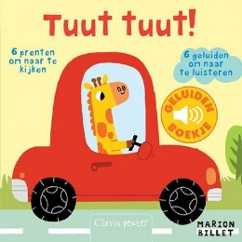

VisioKiddo is een serie artikelen met tips voor ouders en verzorgers van een kind tot 7 jaar met een visuele beperking.

Het thema van deze aflevering is (geluiden)boeken in combinatie met de iPad. Je leest over wat geschikte boeken zijn voor slechtziende en blinde kinderen. Hoe de iPad een handige aanvulling kan zijn op kinderboeken. Hoe je zelf een digitaal (geluiden)boek kunt maken en informatie over leuke en leerzame apps.

Laten we vooropstellen dat niets een echt boek kan vervangen. Samen een boek lezen is een gezellig en belangrijk moment. Het luisteren naar het ritme stimuleert de taal en woordenschat, het horen van rijmpjes en liedjes werkt voor de taalontwikkeling ook stimulerend. We willen dus zeker geen swipe generatie creëren. In deze editie beschrijven we onder andere wat geschikte boeken zijn voor blinde en slechtziende kinderen, hoe de iPad een handige aanvulling kan zijn voor het bekijken en lezen van boeken, tips over apps die momenteel gratis zijn.

**Tip**: Lees ook de [andere uitgaven van VisioKiddo](https://kennisportaal.visio.org/zoekresultaten?searchtext=visiokiddo&searchmode=exactphrase).

# Geluidenboeken

Het beleven van boeken in combinatie met geluiden maakt een boek vaak nog aantrekkelijker. Hieronder zie je een voorbeeld van een serie die geschikt is voor peuters. Er is een verdiepte cirkel te vinden in de bladzijde.

|  |  |  |
| --- | --- | --- |
| Mijn dieren |  |  |

Ze zijn onder andere verkrijgbaar bij [bol.com](https://www.bol.com/nl/p/mijn-dieren/1001004010930089/?bltgh=mljtSSV-uS2M6h2zYGhBAw.1_4.5.ProductTitle).

Deze boeken zijn ook geschikt voor blinde kinderen. Ze stimuleren de tastzin.

In deze serie zijn meerdere boeken verkrijgbaar.

**Tips en tricks**

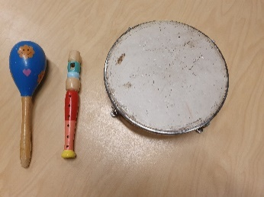

* Combineer de geluiden met echte voorwerpen/dieren uit het dagelijks leven. Gebruik bijvoorbeeld echte muziekinstrumenten.
* Voor wat oudere kinderen zijn geluiden te combineren met [Schleich-dieren](https://www.animals-toys.nl/dieren/). Deze zijn online verkrijgbaar, maar ook bij diverse speelgoedwinkels te koop. Dit zijn dieren die op schaal zijn nagemaakt en alle belangrijke en herkenbare details hebben.
* Ga eens naar een kinderboerderij en maak er een speurtocht van. Eerst het geluid vanuit het boekje horen en daarna op zoek naar het dier. Hoe voelt het dier? Harig, stekelig, wollig. Hoe ruikt het dier?
* Heb je momenteel geen geluidenboek in huis? Spreek (samen met jouw kind) een verhaaltje in en neem geluiden op in huis met de iPad of mobiele telefoon, bijvoorbeeld van water uit de kraan, doortrekken van de wc, stofzuigen, eigen stemmen. Dit kan bijvoorbeeld met de app [Dictafoon (Apple)](https://apps.apple.com/nl/app/dictafoon/id1069512134) of [Recorder](https://play.google.com/store/apps/details?id=com.google.android.apps.recorder&hl=nl) (Android).
* Bij sommige geluidenboeken uit andere series is wel een knopje te zien, maar is deze niet te voelen. Dit kan je eenvoudig aanpassen door er een [foamsticker](https://www.bakerross.nl/zelfklevende-foam-vormen) op te plakken. Probeer eerst uit of het werkt met zo’n dichte sticker, want soms registreert het boek de druk dan niet goed meer. Gebruik dan een sticker die aan de binnenkant open is.

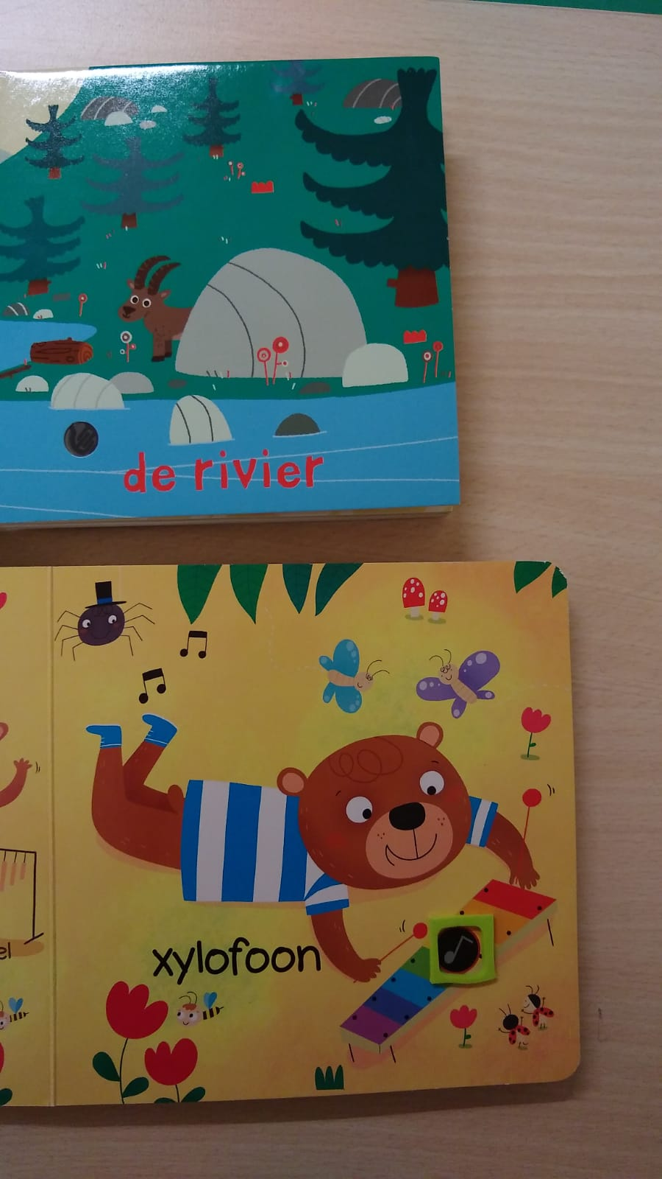

# Verteltas of verteldoos

Dit is een bestaande methodiek om de taalontwikkeling te stimuleren. Deze manier van lezen is ook zeer geschikt voor slechtziende en blinde kinderen. Sommige slechtziende kinderen kunnen de informatie van een afbeelding (nog) niet goed begrijpen. Door de afbeeldingen te combineren met echte voorwerpen vergroot je de betrokkenheid bij het boek. Blinde kinderen kunnen op deze manier ook actief meelezen. Je kunt deze verteltassen zelf maken.

Bij sommige locaties van Visio zijn ook vertelkoffers te leen.

|  |  |  |
| --- | --- | --- |
| voorleeskoffer met boek en materiaal bij Nijntje in de tuin | voorleeskoffer met boek en materiaal bij het boek nijntje is ziek | voorleeskoffer met boek en verkleedmateriaal bij het boek nijntje is ziek |

**Tips en tricks**

De verteltas bestaat uit:

* Een aantrekkelijke stoffen tas, koffertje of doos; met een sleutelhanger als verwijzer eraan, zodat je kind een bepaald boek kan uitkiezen als je meerdere tassen hebt.
* Het prentenboek.
* Verschillende soorten spelmateriaal dat samenhangt met de afbeelding; probeer het materiaal zoveel als mogelijk op de afbeelding te laten lijken.

# De iPad in combinatie met voorleesboeken

Soms hebben boeken een prachtig verhaal, maar zijn de afbeeldingen te klein. Door het boek op de iPad te zetten, kunnen de foto’s eenvoudig vergroot bekeken worden. Je kan de iPad hierbij op verschillende manieren gebruiken:

## Manier 1: Een boek inscannen

Heb je een scanner in huis? Scan het boek of alleen de bladzijde met afbeeldingen als pdf en mail deze naar de iPad.

Je doet dit met de volgende stappen:

1. Open je e-mail en download het boek (bijlage alleen afbeeldingen)
2. Tap boven aan de e-mail op het “pijltje”, er verschijnt dan een keuze menu
3. Kies in dit menu: “kopieer naar boeken”
4. De pdf is dan terug te vinden in deze app

## Manier 2: Foto’s maken van het boek

Je maakt foto’s van het boek en slaat deze op in een album. Mocht jouw kind geen kleuren waarnemen, dan kan je de foto’s eventueel aanpassen. Op deze manier zie je ook welke details er in een tekening wegvallen.

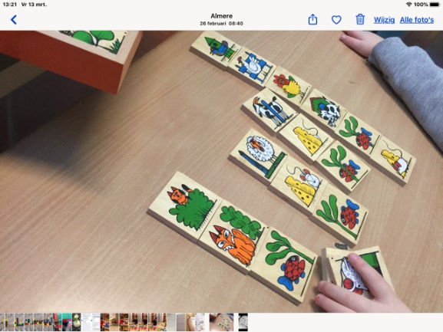

1. Open de foto’s
2. Tik op de foto die je wilt aanpassen, boven aan verschijnt rechts het woord *wijzig*
3. Tik op *wijzig* je komt dan in het bewerkinsgmenu
4. Tap in het linker menu op de drie balletjes er verschijnt rechts een menu. Scroll helemaal naar onderen scrollen en kies “noir” en tik daarna op gereed.

## Manier 3: Het Vergrootglas op de iPad gebruiken

Geen tijd om van tevoren de afbeeldingen van een boek te scannen, kopiëren of te fotograferen? Zet dan het vergrootglas aan op de iPad bij “instellingen”.

Op deze manier kan de afbeelding ook op afstand dichterbij gehaald worden. Ook bruikbaar om voorwerpen vergroot te bekijken, bijvoorbeeld insecten.

1. Open Instellingen en ga naar tabblad Toegankelijkheid
2. vink bij de activeringknopvergrootglas het vergrootglas aan
3. hierdoor kan je het vergrootglas aanzetten door 3x op de homebutton te drukken

Meer hulp nodig bij het instellen van de iPad?

Wellicht ben je ook geholpen met een bezoek aan het [Visio Kennisportaal](https://kennisportaal.visio.org/). Hier kun je eenvoudig antwoorden vinden op je (digitale) vragen.

## Manier 4: Vergroten met de app Brighter and Bigger

Deze gratis app maakt van je iPad of Android tablet een vergrootglas. Je kan met deze app letters, maar ook voorwerpen standaard tot 10x vergroten. Via instellingen kan je zelfs tot 20x vergroting instellen. Maar met een dergelijke vergroting is er nog maar een klein stuk van het beeld te zien. Het is ook mogelijk om de helderheid aan te passen. Verder kan je het beeld op pauze zetten. Hierdoor kan je kind rustiger naar het beeld kijken, omdat er minder hinder is van het bibberen van de hand. Dit is vooral handig als je gebruik maakt van een grote vergroting. Daarnaast is er een optie om de kleuren van het beeld om te keren. Een zwart oppervlak wordt dan wit en omgekeerd.

[Download Brighter and Bigger in de Apple Appstore](https://apps.apple.com/nl/app/brighter-and-bigger/id452483657)

[Download Brighter and Bigger in de Google Play Store](https://play.google.com/store/apps/details?id=asada0.android.brighterbigger&hl=nl)

# Zelf een boek maken, aangepast aan de behoeften van je kind

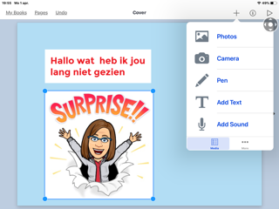

## Book Creator voor iPad

In de app en op de website van [Book Creator](https://bookcreator.com/) kan je eenvoudig een digitaal boek of filmpje maken. De naam van de app zegt het al: creëer een boek. Je kan de bladzijde vullen met tekst, foto’s, filmpjes en gesproken berichten. Je exporteert het boek daarna eenvoudig als digitaal boek of als video.

Op de laptop of computer zijn meer bewerkingsmogelijkheden dan in de app. Je kunt een gratis account aanmaken op de website.

Wil je het met behulp van de app op de iPad maken probeer dan eerst de “light” versie [Book Creator One](https://apps.apple.com/nl/app/book-creator-one/id661166101).Hier kan je één boek in maken. De app is zeer gebruiksvriendelijk.

Een goede indruk van de app kan je krijgen in deze [video](https://youtu.be/52HQJaIhxhc) over Book Creator.

**Tips en tricks**

* Gebruik foto’s uit de leefomgeving van jouw kind, bijvoorbeeld van zijn eigen speelgoed of een foto van jezelf. Gebruik één foto per pagina op de grootte die bij jouw kind past. Hierdoor is de app ook geschikt voor kinderen die moeite hebben met het verwerken van visuele informatie uit afbeeldingen.
* Maak een extra grote knop van de luidspreker waar je de tekst hebt ingesproken. Hierdoor is deze app ook bruikbaar voor kinderen met een motorische en/of verstandelijke beperking.
* Pas de kleuren van de tekst en achtergrond aan de behoefte van je kind aan.
* Zet bij instellingen “pagina’s naast elkaar” uit. Hierdoor verschijnt er maar 1 grote bladzijde in beeld.
* Met behulp van de knop “Lees me voor” wordt gesproken tekst afgespeeld of de tekstvakken automatisch voorgelezen. Ook kun je een omschrijving toevoegen bij een foto. De bladzijde wordt in deze stand automatisch omgeslagen.

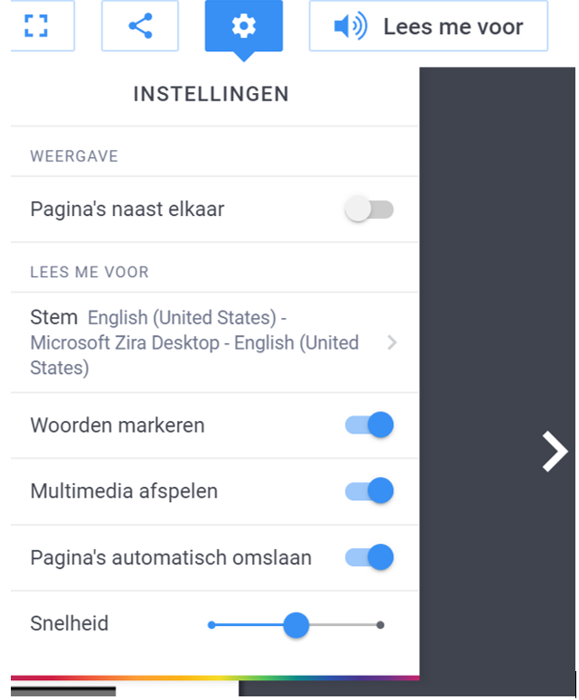

**Meer informatie**

[Ga naar een voorbeeld van een digitaal boek](https://read.bookcreator.com/OXL34H2OT9ao0ajAyFuBpFj3gek1/I1Xo_rNxQ7KpA409fxAYXA)

[Meer over de mogelijkheden van Book Creator](https://read.bookcreator.com/OXL34H2OT9ao0ajAyFuBpFj3gek1/p8LbyNc5RpOY0XAvfnaKdw).

**Download**

[Download Book Creator (betaald) in de Apple Appstore](https://apps.apple.com/nl/app/book-creator-for-ipad/id442378070)

## Voorbeeldboek “Finne blijft binnen”

Tijdens de coronaperiode is er een speciale editie van Visiokiddo gemaakt. Deze editie gaat over het boek “Finne blijft binnen” dat met Book Creator is gemaakt. In de bijbehorende corona editie van VisioKiddo vind je uitleg hoe je het boek moet lezen.

**Zo lees je “Finne blijft binnen” met je kind**

Je kan het digitale boek “Finne blijft binnen” via onderstaande link digitaal bekijken in een browser op de computer, iPad of Android tablet.

[Bekijk het digitale boek Finne blijft binnen](https://read.bookcreator.com/OXL34H2OT9ao0ajAyFuBpFj3gek1/_-CLEql8Sx6gAOjoyCvTyQ)

Het bestand is op de pc te openen in Google Chrome of Microsoft Edge.

Maar het is nog leuker om het op de iPad of tablet te bekijken, want jouw kind kan het boek dan zelf activeren door te tikken op de afbeelding.

Als je het boek binnenkrijgt, zie je het volgende in beeld:

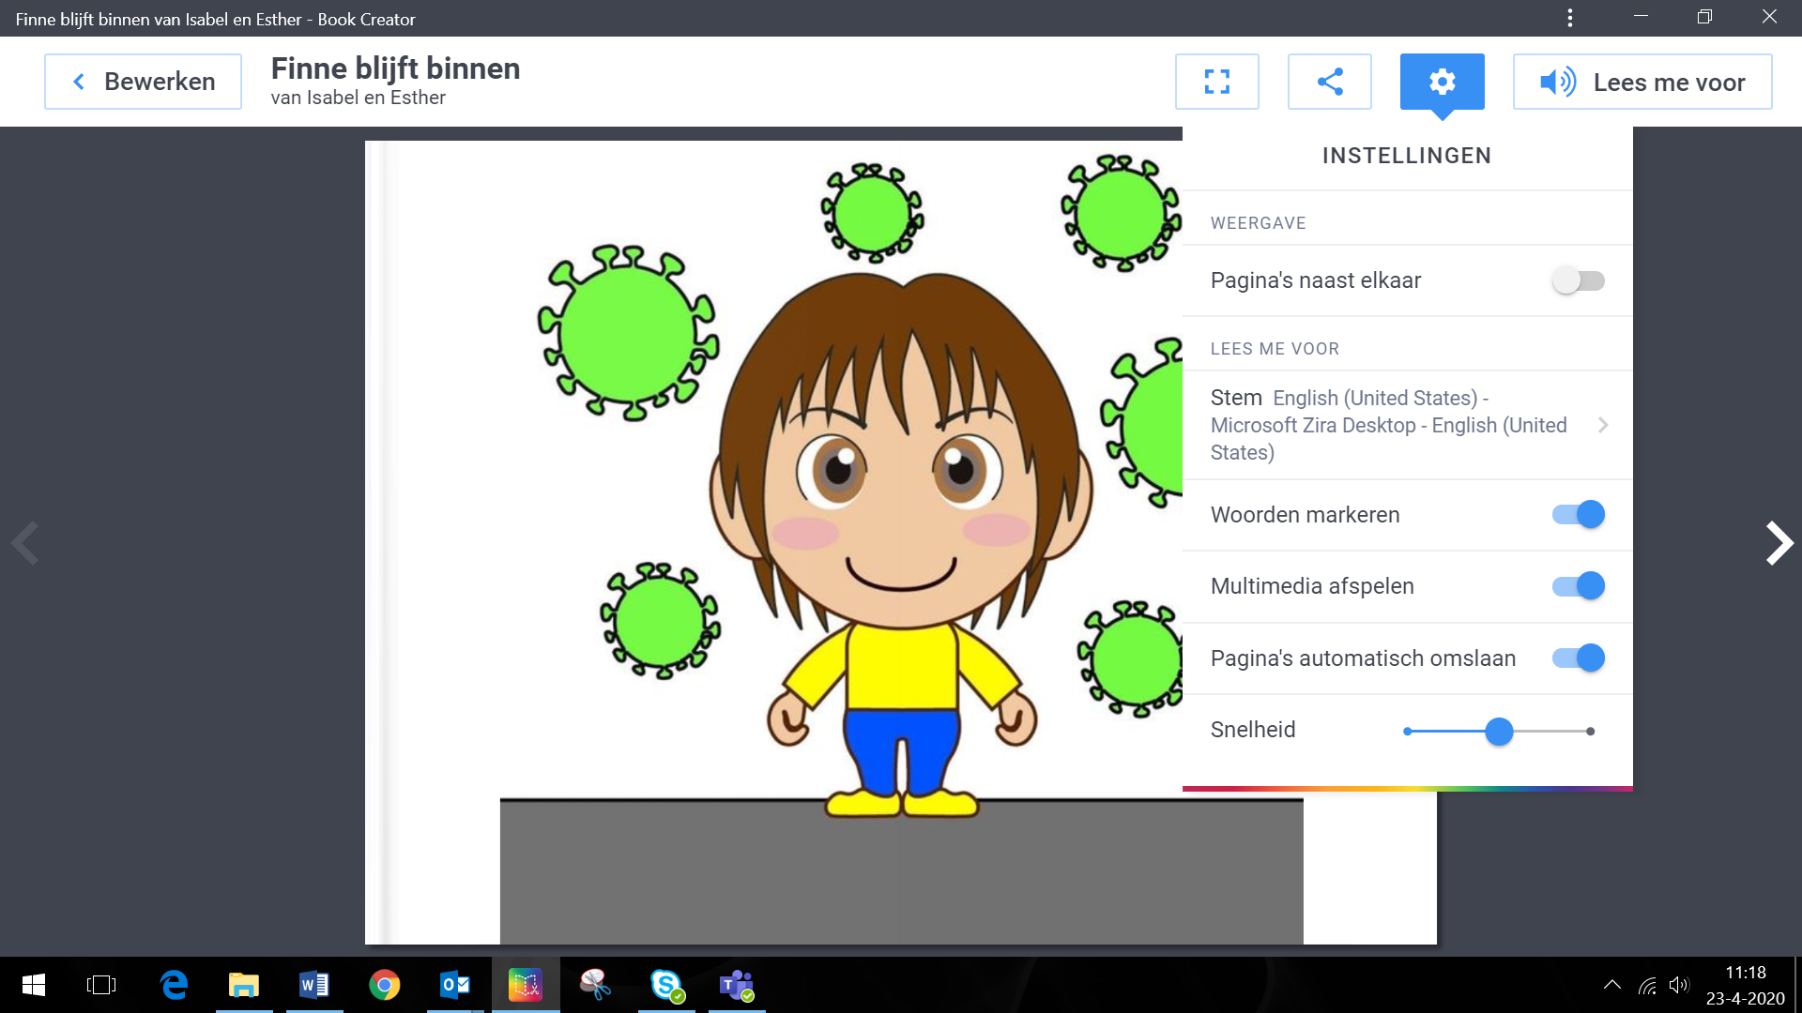

* Tik op het tandwieltje voor het instellingenmenu en zet “pagina’s naast elkaar” **uit**.

Hierdoor wordt de bladzijde groter en komt er maar één bladzijde tegelijk in beeld.

* Wil je het boek als luisterboek aanzetten, tik dan op **lees me voor.**

Het boek wordt dan voorgelezen en de bladzijdes slaan automatisch om. (Op sommige devices verschijnt deze optie niet, bv op mobiel)

* Wil je het als interactief boek aanzetten, tik dan op de afbeelding, dan wordt de bladzijde voorgelezen.

Met een swipebeweging of door te tikken op het pijltje rechts, sla je de bladzijde om.

**Opmerking:** Finne blijft binnen is ook als pdf beschikbaar.

[Download de pdf versie van Finne blijft binnen](https://kennisportaal.visio.org/nl-nl/documenten/visiokiddo-5-bijlage-finne-blijft-binnen)

# Apps met boeken

Er zijn ook diverse apps van boeken verkrijgbaar. We lichten er een paar toe.

## 1. Bas en muis op een onbewoond eiland

Bas en muis beleven hun avonturen in boekjes. Er zijn 15 (paperback) boekjes verschenen met uiteenlopende thema’s: van dieren en seizoenen, naar Sinterklaas, picknicken en meer. Van vier van deze boeken zijn ook apps gemaakt, deze zijn gratis te downloaden in de App Store.

Je kunt er voor kiezen om het boek voor te laten lezen of zelf te lezen.

Onderaan het scherm in het midden is een luidsprekerknop. Door er op te tikken wordt de tekst voorgelezen.

Op de bijbehorende [website van bas en Muis](http://www.basenmuis.nl/bas-muis.html) kun je de boeken, apps en extra activiteiten bekijken of downloaden.

De apps is gratis verkrijgbaar.

[Download Bas en Muis- op een onbewoond eiland in de App Store](https://apps.apple.com/nl/app/bas-en-muis-een-onbewoond-eiland/id1046841066)

## 2. Bereslimme Boeken

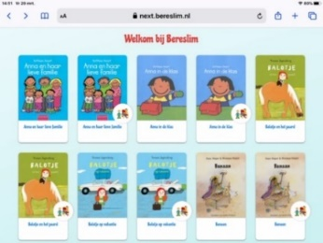

Op [bereslim.nl](https://next.bereslim.nl/login) kunnen kinderen geanimeerde prentenboeken luisteren en bekijken. Als je lid bent van de bibliotheek kan je hierop gratis inloggen met je online bibliotheek account.

## 3. Duh! Boekjes

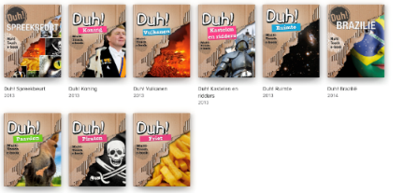

Voor kinderen op de basisschool: vol informatie, maar toch helder, grappig en overzichtelijk. Duh! is een nieuwe serie Multi-Touch e-books speciaal gemaakt voor de iPad, met beeld, geluiden interactie.

Deze [Duh!boekjes](https://books.apple.com/nl/author/duhboekjes/id668091454) zijn interessant om samen te lezen. Alle boekjes zijn multi touch De foto’s worden vergroot als erop getikt wordt.

# Apps met geluiden en (bewegende) afbeeldingen

## 1. App Sound Touch Lite

Deze app is onder andere bruikbaar voor het trainen van detailwaarneming en het uitbreiden van de visuele databank.

In de lite-versie is maar één categorie beschikbaar, voor de rest moet bijbetaald worden.

In totaal zijn er zes categorieën die aan de onderkant van het scherm met plaatjes staan afgebeeld: boerderijdieren, wilde dieren, vogels, voertuigen, muziekinstrumenten en het huishouden.

Klik op een afbeelding en er wordt een levensechte foto van het voorwerp geopend met het bijbehorende geluid. Als je ergens op de afbeelding tikt, verdwijnt deze weer.

De foto’s zijn groot en duidelijk en ook het geluid is heel realistisch.

[Download Sound Touch Lite in de App Store](https://apps.apple.com/nl/app/sound-touch-lite-leuke-games/id363705863)

[Download Sound Touch Lite in de Play Store](https://play.google.com/store/apps/details?id=com.soundtouch.lite&hl=nl)

## 2. App Video Touch

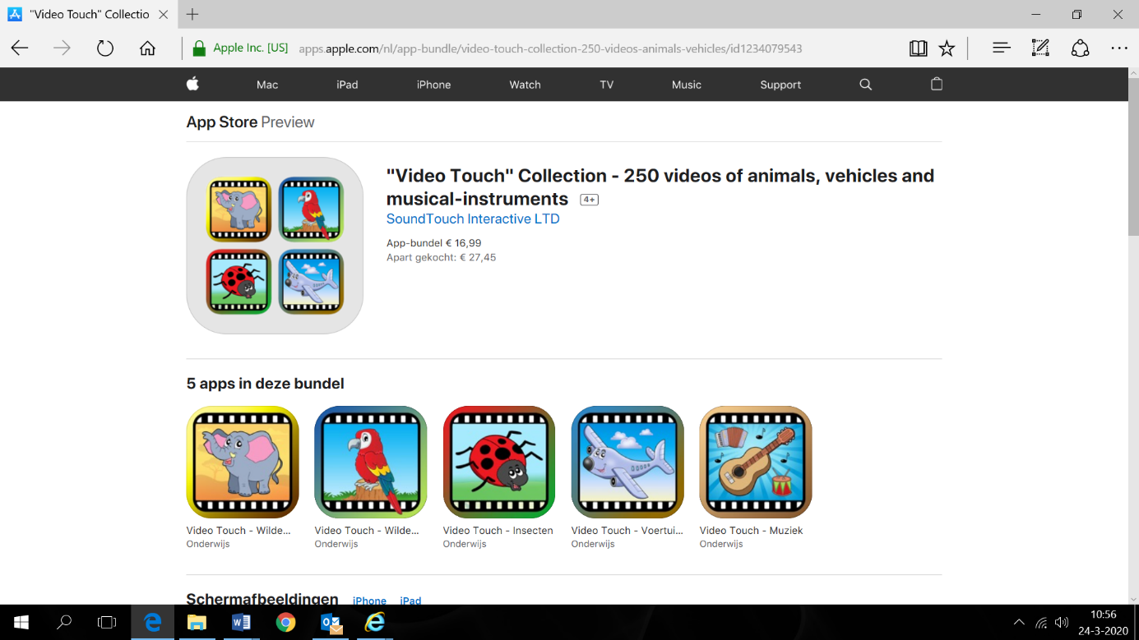

Zoek op de iPad in de App Store naar Video Touch. Er zijn verschillende varianten. Je kunt ze los downloaden of in een bundel van zes.

We lichten de app Video Touch dieren toe:

Bij het kiezen van één van de dieren (schapen, honden, katten, enzovoort) verschijnt een videoclip van 10-20 seconden. Elk dier roteert door vier verschillende video's bij elke tik.

Het spel bevat een Voice-over in 19 talen.

* 49 video clips van dieren
* 4 roterende video's voor elk dier

In deze serie zijn de volgende onderwerpen te krijgen:

* Wilde dieren
* Wilde vogels
* Insecten
* Voertuigen
* Muziek

[Download de app Video Touch Dieren in App Store](https://apps.apple.com/nl/app/video-touch-dieren/id463417930)

[Download de app Video Touch Dieren in de Play Store](https://play.google.com/store/apps/details?id=com.animalsvideotouch&hl=nl)

**Tips en tricks**

* Ga naar instellingen en zoek de app video Touch op

Kies rechts in het menu *sluit video met* aanraken en *bevries beeld*. Hierdoor moet je kind 7 seconden kijken naar het filmpje voordat het weer naar het volgende kan gaan. Hierdoor kan er meer informatie vanuit het filmpje waargenomen worden.

## 3. App Geluiden Herkennen

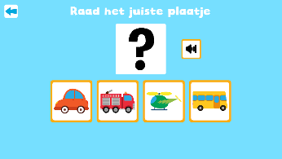

In de gratis app Geluiden herkennen zitten verschillende geluiden die de kinderen kunnen leren. In de app staan vijf verschillende onderwerpen, bij elk onderwerp zijn twaalf geluiden te leren. De onderwerpen die aan bod komen zijn:

* Boerderijdieren
* Dierentuindieren
* Voertuigen
* In huis
* Instrumenten

Bij elk thema kunnen de kinderen drie activiteiten doen.

De eerste activiteit is het luisteren naar alle geluiden.

De tweede activiteit is het raden van het plaatje bij het geluid.

Bij de derde activiteit kan er memory gespeeld worden met de geluiden en de afbeeldingen. De afbeeldingen zijn helaas wel vrij klein.

[Download de app Geluiden Herkennen in de App Store](https://apps.apple.com/us/app/geluiden-herkennen/id1488442470?l=nl&ls=1)

[Download de app Geluiden Herkennen in de Play Store](https://play.google.com/store/apps/details?id=com.company.geluidenherkennen)

# De iPad vereenvoudigd instellen

Sommige kinderen zijn al heel ondernemend op de iPad en tikken enthousiast op alles wat ze zien. Om te voorkomen dat ze uit de app raken door reclame of dat ze al snel naar hun eigen favoriete app willen of dat er iets gedownload wordt kan je dit op de iPad instellen.

Ga naar het artikel [De iPad vereenvoudigd instellen](https://kennisportaal.visio.org/nl-nl/documenten/de-ipad-vereenvoudigd-instellen)

# Tot slot

Wist je dat….?

* Door lid te worden bij [Bibliotheek service Passend Lezen](http://www.passendlezen/superboek) gratis tastboeken, jumbo- en gesproken boeken kunnen lenen?
* De folder Voorleesplezier! Als bijlage bij deze nieuwsbrief hoort. Je vindt hierin allerlei (voor)leestips. [Download de folder Voorleesplezier](https://kennisportaal.visio.org/nl-nl/documenten/visiokiddo-2-bijlage)

# Heb je nog vragen?

Mail naar [kennisportaal@visio.org](mailto:kennisportaal@visio.org), of bel 088 585 56 66.

Meer artikelen, video’s en podcasts vind je op [kennisportaal.visio.org](https://kennisportaal.visio.org/)

Koninklijke Visio

expertisecentrum voor slechtziende en blinde mensen

[www.visio.orgwww.visio.org](http://www.visio.org)